Информационная конференция в рамках проекта «Бизнес - для меня!»
В Петербурге стартует первый этап программы «Бизнес - для меня!», специальной программы "Вовлечение молодежи в предпринимательскую деятельность. «Бизнес для меня» - программа, рассчитанная на молодежь, в возрасте от от 16 до 30 лет, активную и желающую работать в сфере предпринимательства.
Это уникальная возможность для начинающих и молодых предпринимателей получить новые знания, консультации бизнес-тренеров, молодых предпринимателей и специалистов. В рамках, пройдет информационная конференция, при участии известных Петербургских предпринимателей. Аудитория: управление рекламой и информацией. Целью проведения информационной конференции будет рассказ аудитории о программе развития молодежного предпринимательства в Санкт-Петербурге. Молодые предприниматели нашего города поделятся опытом создания собственного бизнеса, расскажут истории своего успеха.
Программа нацелена на развитие молодежного предпринимательства в Санкт-Петербурге.

Дата и место проведения: 17 октября 2013 г., 18:30 Санкт-Петербургский Государственный Университет Технологии и Дизайна, ул. Большая Морская, д. 18
Тема конференции: «Общие сведения о Программе».
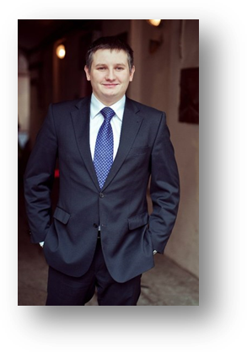
Своим опытом предпринимательской деятельности на встрече поделятся молодые и активные предприниматели нашего города.

Приглашенные спикеры на мероприятие:
Евгений Чмутов, http://vk.com/echmutov
Предприниматель. Генеральный директор ООО «Торговый Дом «ГРОТЕСК», Руководитель Петербургского отделения программы Федерального агентства по делам молодежи «Ты-Предприниматель».

Олег Карнаух, http://vk.com/oleg_karnaukh
Предприниматель. Автор и ведущий тренингов и курсов по бизнесу. Член экспертного состава ведущих бизнес-тренингов России. Занимается бизнесом с 17 лет. Имеет опыт запуска оффлайн и онлайн стартапов от полиграфии до службы такси. Владелец трёх интернет магазинов.
Основатель тренингового проекта «Бизнес — это просто!».

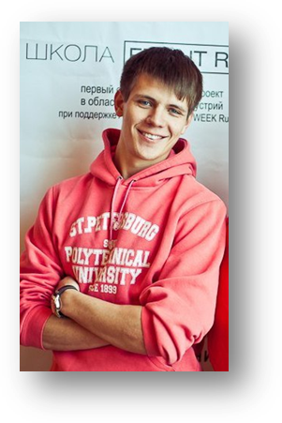
А также Семен Кибало, http://vk.com/simonkibalo
Победитель конкурса "Молодой предприниматель России-2012”. Предприниматель. Основатель и владелец бренда «UniFashion» — университетская одежда. Представительства компании есть в 25 регионах России и СНГ. Основатель медиапроекта «Охотник за идеями».
Сайт: www.uspex.spb.ru/program
Телефон:+7 921 956 39 80
+7 952 388 48 04
e-mail: biz4me@uspex.spb.ru
www.facebook.com/business4me
www.vk.com/business4me

